В гостях у Батюшки – Байкала»
Игровая программа
Цель: повторить и обобщить знания учащихся об истории, культурных традициях и экологических особенностях озера Байкал.
Задачи:
- Способствовать повышению мотивации к изучению биологии через применение игровой технологии, организацию коллективной творческой деятельности;
- Формировать умение работать в команде;
- Способствовать развитию у обучающихся навыков умственно-логических действий, коммуникативных навыков, творческих способностей;
- Способствовать формированию уважительного отношения к окружающей природе, истории и традициям своей малой родины.
Эпиграф.
“Байкал уникален и неповторим. Словно в гигантской лаборатории, природа поставила здесь свои, понятные только ей, опыты. Она создала мир гармоничный и удивительный. Здесь рядом соседствуют тайга и полупустыня, тундра и каменная степь. И все это, деревья и цветы, животные и птицы, мир солнца и глубины – все это охраняет живую воду Байкала. Воду для нас и наших детей.”
Вступительное слово учителя:
Интересные факты:
Если всю воду, содержащуюся в Байкале (23 615,390 км³), разделить на всех граждан России (141 927 297), то на каждого придется около 166,4 тыс. кубометров воды, что составляет примерно 2773 железнодорожных цистерн по 60 тонн каждая.
Мифы и легенды о Байкале.
Существует легенда, что у батюшки Байкала было 336 рек-сыновей и одна дочь-Ангара, все они втекали в отца, дабы пополнять его воды, но вот его дочь полюбила реку Енисей и стала выносить воды отца своему любимому. В ответ на это Отец Байкал кинул в свою дочь огромный кусок скалы и проклял ее.
Для проведения игры необходимо выбрать 3 команды участников в количестве 5–7 человек. В начале можно дать задание придумать названия команд, связанные с тематикой игры.
1-я станция – “Биологическая” – загадки о животных, обитающих на берегах озера Байкал.
Загадки загадываются каждой команде по очереди, если команда не отвечает, право ответа предоставляется команде соперников.
У него в полосках спинка,  Хвостик легкий, как пушинка.  Все запасы, как в сундук,  Прячет в дупла…  (Бурундук) | Он тайги хозяин строгий,  Кабинет его в берлоге.  (Медведь)
Учит верности людей  Пара белых…  (Лебедей) | Спал цветок и вдруг проснулся –  Больше спать не захотел,  Шевельнулся, встрепенулся,  Взвился вверх и улетел.  (Бабочка)
Кто они? Откуда? Чьи?  Льются черные ручьи:  Дружно маленькие точки  Строят дом себе на кочке.  (Муравьи) | Прозрачнокрылый самолет  Свой совершает перелет  С розовощекой кашки  На блюдечко ромашки.  (Стрекоза)
Горбоносый, длинноногий  Великан ветвисторогий  Ест траву, кустов побеги.  С ним тягаться трудно в беге.  Коль такого довелось  Встретить, знай, что это…  (Лось) | На овчарку он похож.  Что ни зуб – то острый нож!  Он бежит, оскалив пасть,  На овцу готов напасть.  (Волк)
Рыжий зверь в лесу живет,  Самым хитрым там слывет.  (Лиса) | На севере снежном зверек обитает,  Пушистую шубку его всяк узнает.  Родней он приходится рыжей лисице,  Но писем не пишет он хитрой сестрице.  (Песец)
Что за зверь лесной  Встал, как столбик, под сосной.  И стоит среди травы –  Уши больше головы?  (Заяц) | Зоркий глаз парит высоко,  Но не ястреб и не сокол.  (Орел)
Из охотничьих собак  Лишь ее назвали так.  Оттого, что может быть,  Любит песик “говорить”  (Лайка) | Ах, чистюля! Ах, кокетка!  Аккуратней птицы нет.  На груди всегда салфетка –  И на завтрак, и в обед.  (Сорока)
Их портрет довольно прост:  К голове приделан хвост.  Вот и все. Ни лап, ни шеи,  Потому что это…  (Змеи) | И девчонки и мальчишки  Все иметь хотели б шишки –  На орешки очень щедр  Богатырь – сибирский…  (Кедр)
Кто в лесу деревья лечит,  Не жалея головы?  Тяжела его работа –  Целый день долбить стволы.  (Дятел) | Грозных бурь морских предвестник,  Над волнами – …  (Буревестник)
В чем здесь ошибка?
Весною из берлоги  Выходят носороги.  (не носороги, а медведи) | Посмотрите, осмелев,  Ест с руки орешки лев.  (не лев, а белочка)
На ветру дрожат осины –
С них слетают апельсины.
(не апельсины, а листья)
2-я станция “Историческая” – вопросы по истории Байкала.
Каждой команде по очереди задаются вопросы с вариантами ответов о животных, обитающих на берегах о.Байкал, если команда не отвечает, то право ответа предоставляется команде соперников. Побеждает команда, набравшая большее количество баллов.
1. Ученые традиционно определяют возраст о.Байкал?
а) более 200 млн. лет;
б) более 50 млн. лет;
в) более 20 млн. лет;
г) более 100 млн. лет;
2. Озеро Байкал имеет происхождение?
а) вулканическое;
б) тектоническое;
в) ледниковое;
г) искусственное;
3. Первые русские поселения на берегу Байкала появились?
а) в конце 17-го начале 18-го вв.;
б) в конце 15-го начале 16-го веков;
в) в конце 19-го начале 20-го веков;
г) в конце 5-го начале 6-го веков;
4. Одним из языков, от которого происходит название о.Байкал является?
а) татарский;
б) индейский;
в) бурятский;
г) корякский;
5. Местные жители и многие в России традиционно называют Байкал?
а) морем;
б) океаном;
в) водоемом;
6. Какой населенный пункт на Байкале имеет наибольшую численность?
а) г.Слюдянка;
б) г.Байкальск;
в) г.Северобайкальск;
3-я станция – “Логическая”.
Участникам необходимо угадать, какие части, каких животных имеются у изображенного на рисунке “Чудо-юдо” зверя. Время выполнения задания – 3–5 минут
1 команда
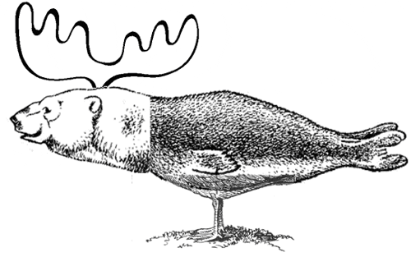
2 команда
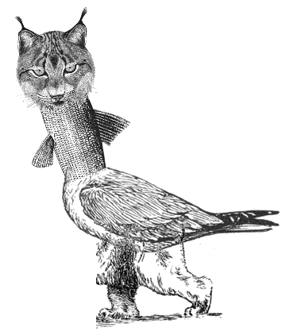
3 команда
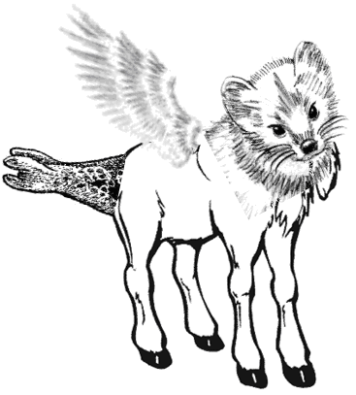
Ответы на задание “Чудо-юдо” зверь:
- Рога лося, голова медведя, туловище нерпы, ноги птицы
- Голова рыси, туловище и плавники рыбы, туловище птицы, ноги медведя
- Голова соболя, туловище лося, крыло птицы, хвост нерпы
Рефлексия.
Учитель: Ребята, предлагаю написать письмо Вашему лучшему другу с рассказом о том, как прошел сегодняшний урок. Для этого я попрошу по очереди назвать мне 11 прилагательных, которые отражают Ваше мнение о занятии (дети называют прилагательные, а воспитатель вписывает их вместо пробелов в текст письма, затем в слух зачитывается готовое письмо).
Письмо другу.
Здравствуй, ________________________________________________ друг. Расскажу тебе о том, как сегодня у нас в детском доме прошло занятие.

